「感電案 1_演練」職災調查分析參考

分析方法包含 ECFC、時間序列表、為何樹分析、屏障分析、變更分析、人為失效分析、及根本原因探討。

# 一. 事件成因分析（ECFA）與事件成因圖（ECFC）

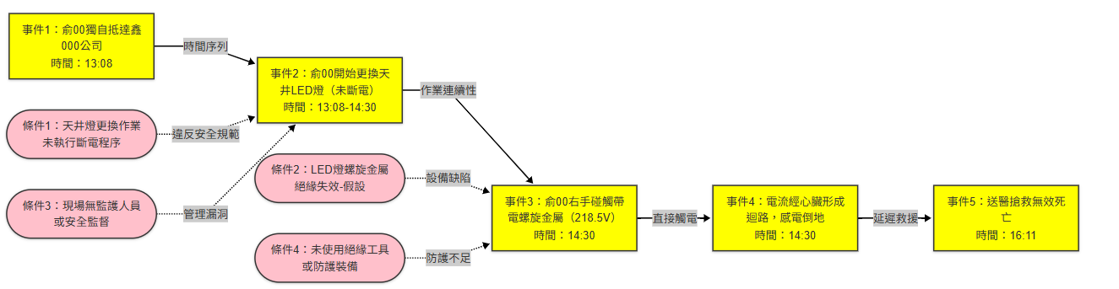

圖例說明：

1. **事件（黃色方框）**：按時間順序排列，描述事故關鍵動作。

# 條件（粉紅色橢圓形）：

* + 實線：基於報告的明確條件（如未斷電、無監護人員）。
  + 虛線藍框：假設條件（如絕緣失效），需進一步驗證。延伸建議：結合「屏障分析」進一步探討為何斷電程式未被執行。

# 二.

**時間序列表**

|  |  |  |  |
| --- | --- | --- | --- |
| 日期時間 | 事件描述 | 相關條件  （直接條件） | 相關條件  （背景或前提） |
| 8 月 6 日  13:08 | 罹災者抵達現場，開始更換天井燈  作業 | 無監督人員在場（假  設） | 公司未安排專人監督高風險  作業 |
| 14:30 | 未停止送電下調整燈具 | 未執行停電程式（假  設） | 缺乏明確停電作業 SOP |
| 14:30 | 右手碰觸帶電螺旋金屬 | 未使用絕緣工具（假  設） | 未提供或要求使用絕緣工具 |
| 14:30 | 感電倒地 | 未穿戴絕緣手套（假  設） | 未進行個人防護裝備檢查 |
| 16:11 | 送醫不治死亡 | 延遲發現事故（假  設） | 缺乏緊急應變程式 |

**三. 為何樹分析（Why Tree）**

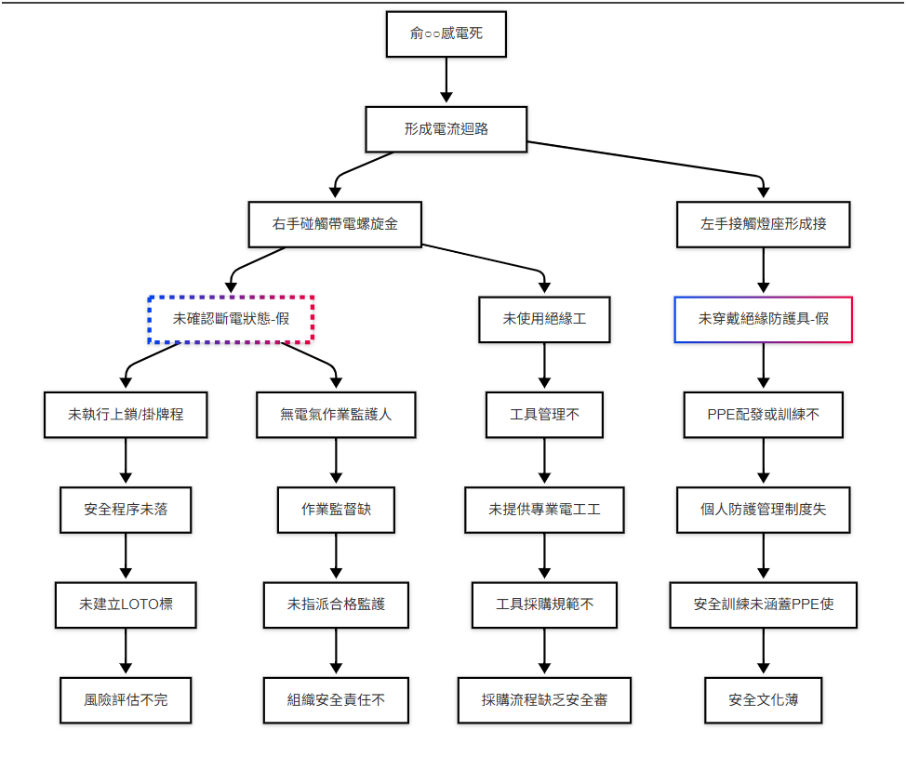

假設說明：

1. **未確認斷電狀態**：根據感電事實反推電源未確實隔離
2. **未穿戴絕緣防護具**：從死亡路徑推測缺乏基本電工 PPE

根本原因鏈：設備帶電→程式違反→監督缺位→管理制度失效→安全文化缺失

# 四.

**屏障分析**

|  |  |  |  |
| --- | --- | --- | --- |
| 屏障類別 | 屏障表現 | 屏障失效原因 | 影響事故的方式 |
| 停電程式 | 未執行 | 缺乏明確 SOP 或監督 | 直接導致帶電作業風險 |
| 絕緣工具 | 未使用 | 未提供或未要求 | 增加感電可能性 |
| 個人防護裝備 | 未穿戴絕緣手套 | 未檢查或未提供 | 未能阻斷電流通路 |
| 現場監督 | 無人在場 | 未安排專人監督 | 無法及時制止不安全行為 |
| 緊急應變 | 延遲發現與通報 | 缺乏緊急應變程式 | 延誤救援時間 |

**五.**

**變更分析**

|  |  |  |  |  |
| --- | --- | --- | --- | --- |
| 因素 | 事故狀況 | 理想狀況（假設） | 差異（變更） | 效果評估 |
| WHAT | 帶電作業 | 停電後作業 | 未執行停電程式 | 直接導致感電風險 |
| HOW | 徒手調整燈具 | 使用絕緣工具 | 未使用絕緣工具 | 增加感電可能性 |
| WHO | 無監督人員 | 有專人監督高風險作業 | 監督缺失 | 未能及時糾正不安全行為 |
| OTHER | 臨時性作業 | 預先規劃停電與安全措施 | 未經風險評估 | 未識別潛在危害 |

|  |  |  |  |  |
| --- | --- | --- | --- | --- |
| **六.** | **人為失效分析** | |  | |
| 失效類型 | | 可能原因（直接） | | 根本原因（管理/系統） |
| 規則性錯誤 | | 未遵守停電程式（假設無 SOP） | | 缺乏明確作業程式與培訓 |
| 技能性錯誤 | | 未正確使用絕緣工具 | | 未提供工具或訓練不足 |
| 違規行為 | | 未穿戴防護裝備 | | 安全文化薄弱，未強制要求 |

**七. 根本原因探討**

1. **管理系統缺失**：
   * 未建立高風險作業（如帶電作業）的標準程式（SOP）。
   * 未提供必要的絕緣工具和防護裝備。

# 監督與文化問題：

* + 未安排專人監督臨時性高風險作業。
  + 安全文化薄弱，默許不安全行為（如徒手操作）。

# 應急準備不足：

* + 缺乏緊急應變程式，導致救援延遲。

本回答由 AI 生成並經講師潤飾，內容僅供參考，請仔細甄別。